高岭小学广播站墙面文化制作业务清单
序号 | 业务名称 | 材料及规格 | 单位 | 数量 | 单价（元） | 金额（元） | 备 注
1 | 广播站文化墙 | 2公分PVC+2mm亚克力UV  2.55m*2.7m | ㎡ | 6.9 | 480 | 3312 | 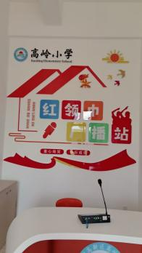
2 | 广播台正面校徽 | 3.5mm亚克力UV 0.4m*0.4m | 块 | 1 | 75 | 75
 | 合 计 |  |  |  |  | 3387
大写：叁仟叁佰捌拾柒圆

单位代理人（ 签字）： 安装单位（盖章）：
日 期： 日 期：

验收人（签字） ： 开户银行： 中国建设银行衡阳光辉路支行
日 期： 账 号：43050164433600000276

